Bac S - Sujet de SVT - Session Septembre 2015 - Métropole

1ère PARTIE : Mobilisation des connaissances (8 points).

GÉNÉTIQUE ET ÉVOLUTION

La fonction de nutrition assure à un organisme sa croissance et son entretien. Elle implique des échanges.

Montrer comment les plantes, bien que fixées, assurent ces échanges à l’interface sol/air.

L’exposé doit être structuré avec une introduction et une conclusion rédigées. Le développement sera exclusivement réalisé sous forme d’un schéma fonctionnel.

2ème PARTIE - Exercice 1 - Pratique d'un raisonnement scientifique dans le cadre d'un problème donné (3 points).

NEURONE ET FIBRE MUSCULAIRE : LA COMMUNICATION NERVEUSE

Motricité et plasticité cérébrale

Le cortex, partie la plus externe du cerveau se caractérise, entre autres, par sa plasticité. Certaines aires semblent dédiées à l’accomplissement de tâches définies. Dans le cas de la lecture, on parle des aires cérébrales de la lecture, visibles dans le document 1.

À partir des informations issues des documents montrer que, même si l’aire impliquée dans la reconnaissance des mots a toujours la même localisation, il existe une plasticité fonctionnelle.

Document 1 : Les aires impliquées dans la lecture

Lors de la lecture, certaines aires du cerveau sont spécifiquement activées. Le toucher en active d’autres.
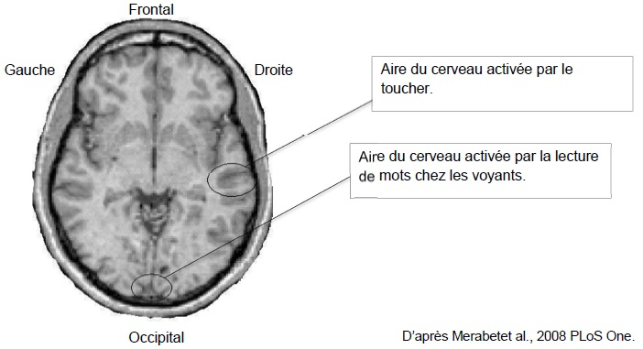

Document 2 :

Document 2a : protocole expérimental.

Deux groupes de sujets ont été utilisés pour une expérience portant sur la lecture. Toutes les personnes participantes sont voyantes et savent lire. Un groupe a les yeux entièrement masqués durant les cinq jours de l’expérience (groupe A), l’autre non (groupe B). Les deux groupes de personnes sont immergés dans un programme de stimulation tactile, incluant une éducation intensive de la lecture en braille (lecture basée sur le toucher des doigts).
Des IRM fonctionnelles (IRM f) ont été réalisées au jour 1 et au jour 5 de cette expérience, pendant un exercice de lecture en braille pour les deux groupes.

Document 2b : résultats des IRM f réalisées sur les deux groupes de sujet.

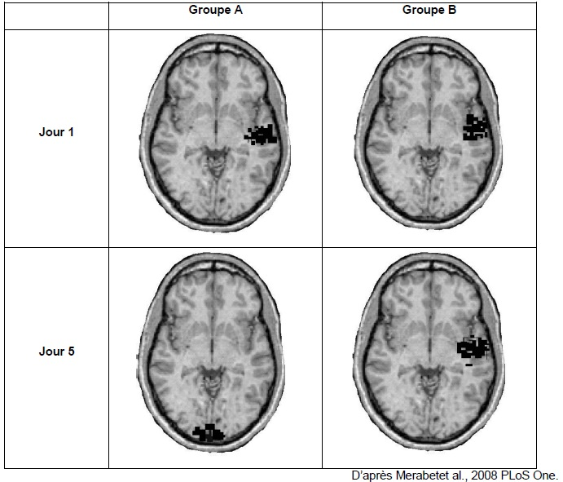

2ème PARTIE - Exercice 2 - Pratique d'une démarche scientifique ancrée dans des connaissances (Enseignement Obligatoire). 5 points.

GÉOTHERMIE ET PROPRIÉTÉS THERMIQUES DE LA TERRE
LE DOMAINE CONTINENTAL ET SA DYNAMIQUE

Géothermie

Depuis l’accident nucléaire de Fukushima, le Japon accélère sa politique de transition énergétique et cherche de nouvelles sources d’énergie.

En utilisant les informations des documents et vos connaissances :
- définir le contexte géodynamique du Japon ;
- montrer que ce contexte est favorable à l’exploitation de la géothermie.

Document 1 : Carte bathymétrique du Japon indiquant la profondeur des foyers sismiques

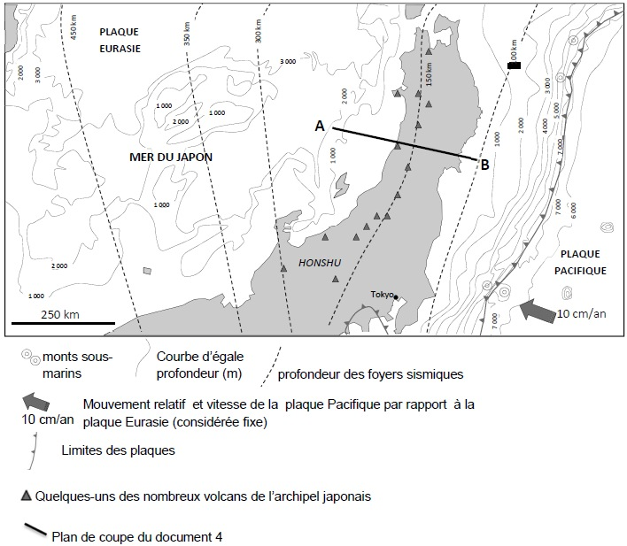

D'après Banque de schéma, http://svt.ac-dijon.fr/schemassvt

Document 2 : Schéma interprétatif de lame mince de roche volcanique prélevée au Japon.

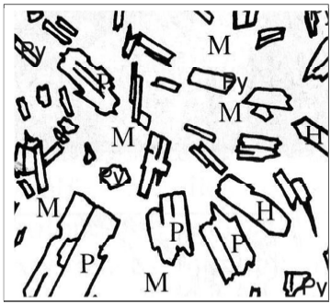

M = verre + microlithes
P = feldspaths plagioclases
H = amphibole (hornblende)
Py = pyroxènes

D’après planet-terre.ens-lyon.fr

Document 3 : Comparaison minéralogique des différentes roches magmatiques

 | Structure | Composition
 | Structure | Pyroxène | Quartz | Amphibole | Feldspath plagioclases
Gabbro | grenue | + |  |  | +
Basalte | microlithique | + |  |  | +
Andésite | microlithique | + |  | + | +
Granodiorite | grenue | + | + | + | +

Document 4 : Tomographie sismique et position des foyers sismiques selon la coupe A-B du document 1

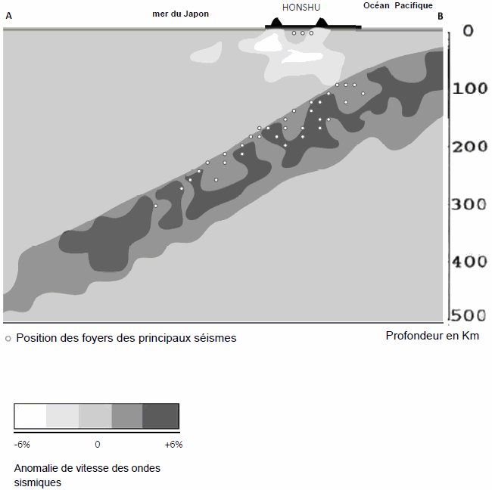

La tomographie sismique est une technique permettant de visualiser en profondeur les variations de la vitesse de propagation des ondes sismiques.
- plus le matériau traversé est froid, plus l’anomalie de vitesse des ondes sismiques est positive
- plus le matériau traversé est chaud, plus l’anomalie de vitesse des ondes sismiques est négative

D'après Zhao et al., Journal of Geophysical Research,1994

Document 5 : Flux géothermique relevé à la surface du Japon

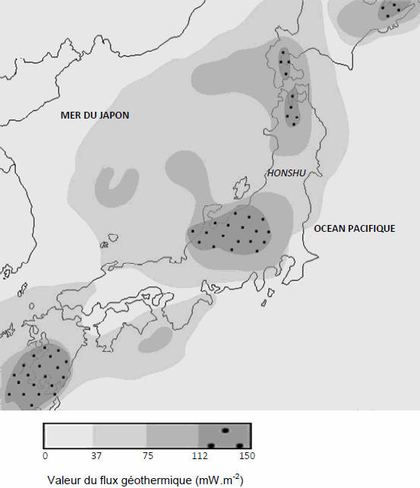

D’après SVT Terminale S – Collection Duco - Édition 2012

2ème PARTIE - Exercice 2 - Pratique d'une démarche scientifique ancrée dans des connaissances (Enseignement de spécialité). 5 points.

ATMOSPHÈRE, HYDROSPHÈRE, CLIMATS : DU PASSÉ À L'AVENIR

Les événements de Heinrich sont caractérisés par l’apparition en domaine océanique profond des sédiments glaciaires grossiers. Ces événements se sont répétés entre -60 000 et -10 000 ans.

À partir des informations issues des documents et de vos connaissances, justifier le scénario proposé par les scientifiques dans le document de référence.

DOCUMENT DE RÉFÉRENCE : Les évènements de Heinrich

Les scientifiques ont construit la théorie suivante : les évènements de Heinrich correspondent à un réchauffement des zones nord-américaine et arctique. Ce réchauffement entraîne une débâcle dans le nord de l’Atlantique, c’est-à-dire la libération en mer d’un grand nombre d’icebergs par les glaciers alors présents au Canada. Ces icebergs entraînés par les courants océaniques provoquent un refroidissement général au niveau de l’Europe.

Événements de Heinrich notés H | H1 | H2 | H3 | H4 | H5
Âge en années BP  (avant le présent) | 15 000 | 23 000 | 30 000 | 39 000 | 45 000

Document 1 : Évolution du Delta ¹⁸O dans les glaces de la station GIPS (Groenland) et courbe de référence.

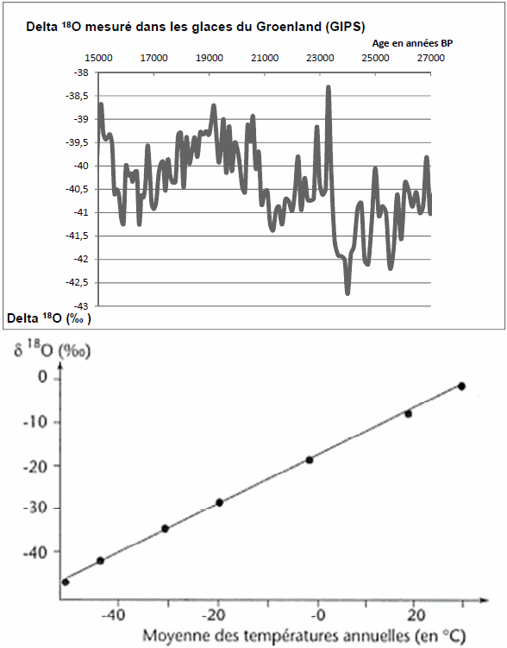
D'après P.M Grootes and M.Stuiver.1997, Journal of Geophysical Research
Document 2 : Débâcle d’icebergs

Lors de sa progression sur le socle, le glacier arrache et transporte des éléments rocheux grossiers.

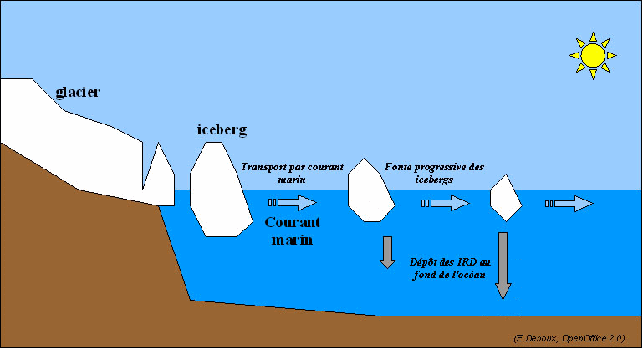

D'après acces-lyon.fr

Document 3 : Diagramme ε néodyme en fonction du rapport ²⁰⁶Pb/²⁰⁴Pb pour les sédiments de H2 et des éléments issus de différentes zones continentales

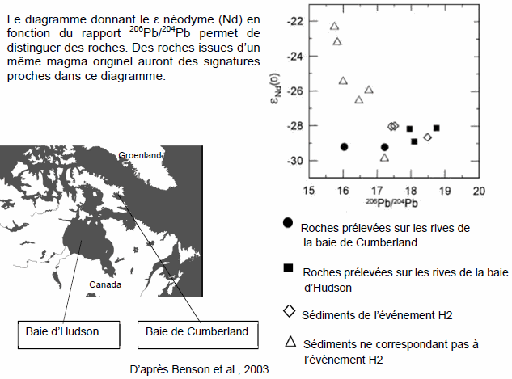

Document 4 : Quantité relative de pollens dans des couches correspondant à des événements de Heinrich.

Des forages réalisés au large du Portugal donnent accès à des pollens continentaux fossilisés dans les couches correspondant aux évènements de Heinrich.
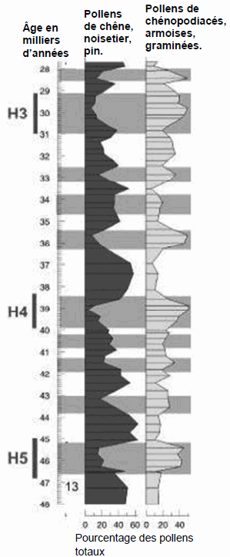
D’après http://acces.ens-lyon.fr

Document 5 : Préférence écologique de différents types de végétations.

Plantes présentes | Exigences de température
chêne, noisetier, pin | température moyenne
chénopodiacés, armoises, graminées | températures basse et moyenne.

